Кузнецова 2042\2

Объект задания
Треугольная пластина погонной плотности $γ$, с углом при основании $α$, вращается вокруг неподвижной вертикальной оси. Материальная точка массы m скользит без трения вдоль оси $x$ (Рис.1).

Данные для задачи А
m (кг) | a(м) | 𝛼 (град) | 𝛾 (кг/м) | $\dot{φ}$ (c⁻¹⁾ | x₀ (м) | ${\dot{x}}_{0}$ (м/с) | $M_{z}$ (нм) | $x(t)$ (м/с)
17 | 4 | 30 | 6 | -3 | 1 | 2 | -4t³ – 4 | 3+2t³

Задача А
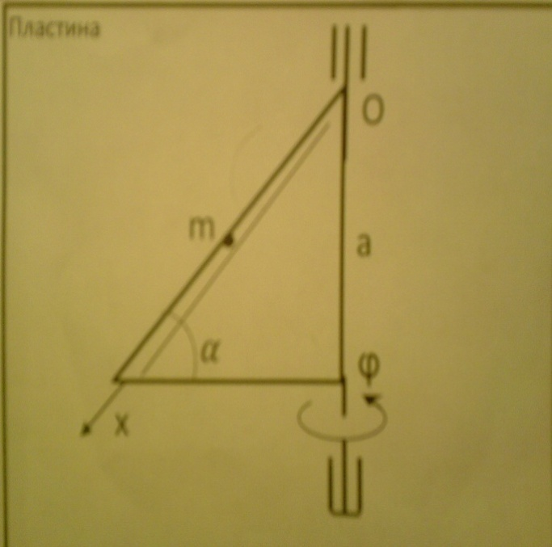
Тело вращается с постоянной угловой скоростью $\dot{φ}$.
Найти
- Дифференциальное уравнение относительного движения точки.
- Положение относительного равновесия, если оно
существует.
- Закон относительного движения и скорости точки.
- Скорость точки в момент, когда точка покидает тело
- Закон изменения реакции тела на точку и ее значение в момент, когда точка покидает тело.
- Выражения для составляющих главного вектора реакций шарниров тела.

Задание И₁. Основное уравнения динамики относительного движения точки. Теорема о движении центра масс системы.
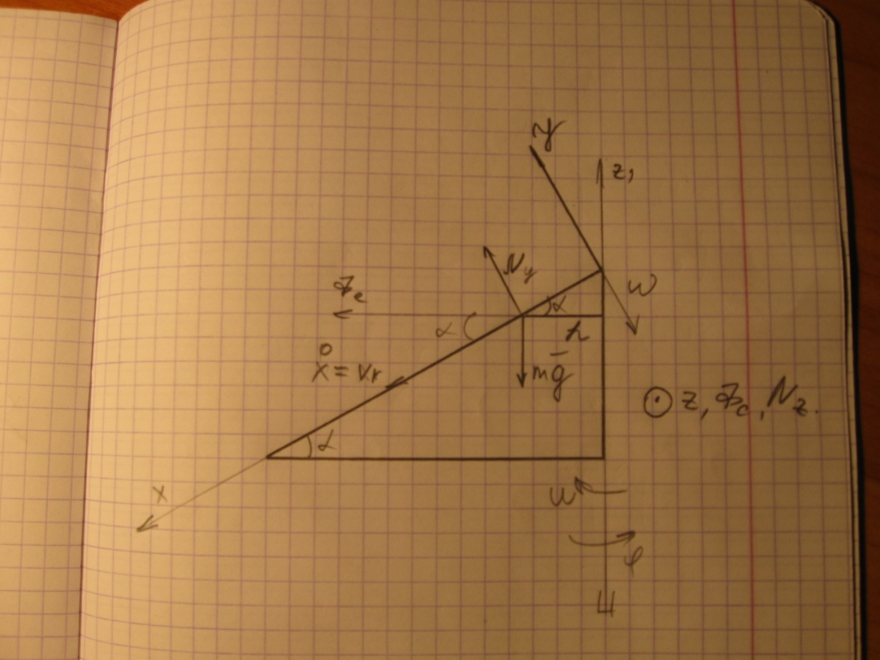
- Составляем уравнение динамики относительного движения точки
$mw_{r}=mg+N+Φ_{е}+Φ_{с}$ (1.1)
Центробежная сила инерции $Φ_{е}$ всегда направлена от оси вращения тела. Ее модуль равен
$$Ф_{е}=mw_{e}=mω^{2}h;$$
Сила Кориолиса $Φ_{с}=-2mω×V_{r}$ направлена вдоль оси z (Рис.2).
Проекция ${ Ф}_{сz}$
$${ Ф}_{сz}=-2m\dot{φ}\dot{x}>0$$
$Φ_{с}$ направлена по z
поскольку $\dot{x}>0$ (точка вылетает), а $\dot{φ}<0$.
Проектируя уравнение (1.1) на ось х, получаем дифференциальное уравнение относительного движения точки
$$m\ddot{x}=Ф_{е}Cosα+mgsinα=mω^{2}hCosα+mg Sinα=mω^{2}x{\left(cosα\right)}^{2}+mgsinα$$
$$\ddot{x}-ω^{2}x(cosα)^2=gsinα или \ddot{x}-6,75x=5 (1.2)$$
- Положения относительного равновесия не существует, так как в любой точке трубы у нашей материальной точки будет ускорение, не равное нулю.
- Найдем закон относительного движения и скорости точки. Это обратная задача динамики. Решение неоднородного уравнения (1.1) ищем в виде
$$x=x_{oo}+x_{ч}$$
Решение однородного уравнения $x_{oo}$ ищем в виде
$$x_{oo}=e^{λt};$$
Подставляя решение в однородное уравнение, приходим к характеристическому уравнению с вещественными корнями
$$λ^{2}-{\left(ωcosα\right)}^{2}=0; λ_{1,2}=±ωcosα;$$
Решение принимает вид
$$x_{oo}=C_{1}e^{ωcosαt}+C_{2}e^{-ωcosαt}$$
Полное решение уравнения (1.1)
$x=C_{1}e^{ωcosαt}+C_{2}e^{-ωcosαt}; \dot{x}={ωcosαC}_{1}e^{ωcosαt}-ωcosαC_{2}e^{-ωcosαt}$ (1.3)
Постоянные $C_{1} C_{2}$ в (1.3) находим из начальных условий
$t=0: x_{0}=1 м; {\dot{x}}_{0}=2 м/с$ (1.4)
Подставив (1.4) в (1.3), получим:
$$x_{0}=C_{1}+C_{2}; {\dot{x}}_{0}={ωcosαC}_{1}-ωcosαC_{2}$$
Иначе
$$\frac{{\dot{x}}_{0}}{ωcosα}=-2C_{2}$$

Решение приобретает вид
$$x=\frac{1}{2}x_{0}\left(e^{ωcosαt}+e^{-ωcosαt}\right)+\frac{1}{2}\frac{x_{0}}{{ωcosα}_{ }}\left(e^{ωcosαt}-e^{-ωcosαt}\right)=x_{0}chωcosαt+\frac{x_{0}}{{ωcosα}_{ }}shωcosαt$$
С учетом начальных условий (1.4)
$x=1·chωcosαt+\frac{2}{{ω√cosα}_{ }}shωcosαt$ (1.5)
- Найдем скорость точки в момент, когда она покидает тело. Можно было бы и закона движения определить соответствующий момент времени и подставить его в закон изменения скорости. Но проще найти зависимость скорости точки от ее перемещения известной заменой
$$\ddot{x}=\dot{x}\frac{d\dot{x}}{dx}$$
Которая фактически приводит к теореме об изменении кинетической энергии точки.
Получаем
$$\dot{x}\frac{d\dot{x}}{dx}=ω^{2}x{\left(cosα\right)}^{2}+gsinα; или \dot{x}d\dot{x}=\left(ω^{2}x{\left(cosα\right)}^{2}+gsinα\right)dx$$
Интегрируя, находим зависимость относительной скорости точки от ее перемещения
${\dot{x}}^{2}=ω^{2}{\left(cosα\right)}^{2}x²+2xgsinα+C_{3}$ (1.6)
Из начальных условий (1.4) находим
$$C_{3}={{\dot{x}}_{0}}^{2}-ω^{2}{\left(cosα\right)}^{2}x²-2xgsinα=4-6,75-10=-12,75 м^{2}/с^{2}$$
Находим скорость при $x_{1}=a/sinα=8м$

$${\dot{x}}_{1}=\sqrt{9·\left(\frac{\sqrt{3}}{2}\right)·8^{2}+80-12,75}=22,34 м/с$$

- Найдем закон изменения реакции тела на точку. Это прямая задача динамики. Проекция уравнения (1.1) на ось z:
$$0=N_{z}+Ф_{с}$$
дает проекцию реакции стержня на ось z
$$N_{z}=- Ф_{с} (1.7)$$
Проектируя уравнение (1.1) на ось у, находим:
$$0=N_{y}+Ф_{е}Sinα$$
Теперь проекция нормальной реакции стержня на ось у равна
$$N_{y}=-mω^{2}cosαsinα н (1.8)$$

В момент, когда точка покидает тело
$$N_{z}=-2m\dot{φ}\dot{x}=-2∙17∙\left(-3\right)∙2=204 н;$$
$N_{y}=-17∙{\left(-3\right)}^{2}∙\frac{\sqrt{3}}{4}=-66,2н$ (1.9)
6.
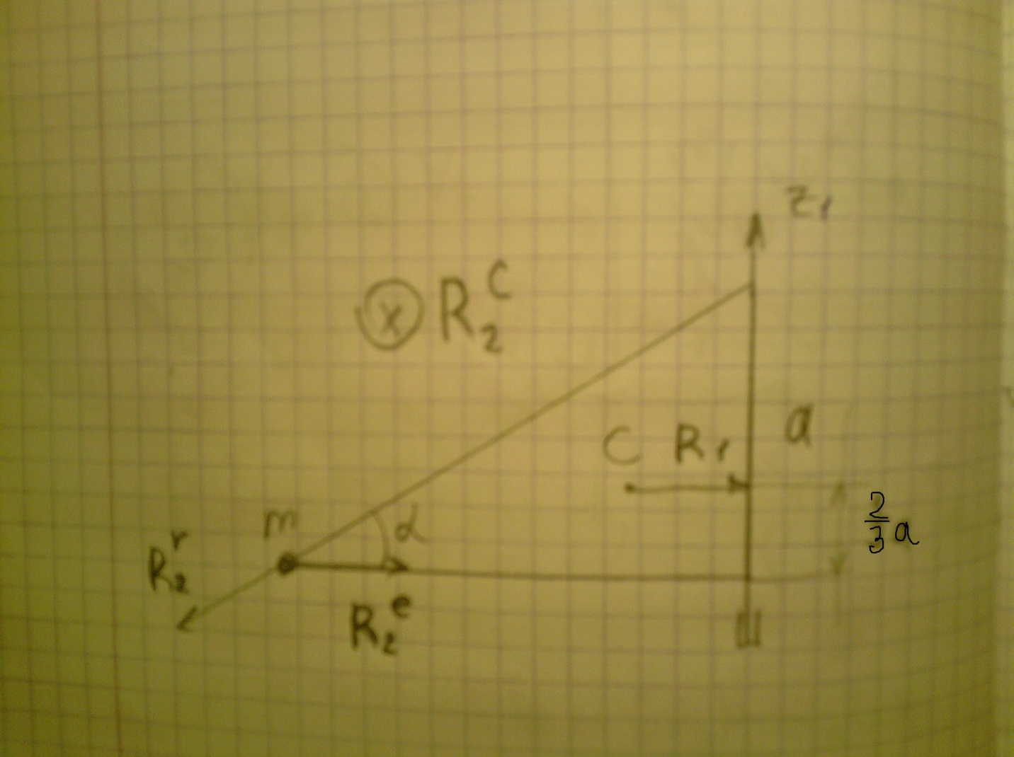
Составляющие реакции шарнира R найдем по известным ускорениям тела и точки из теоремы о движении центра масс
$$R=Mw_{c}$$
Это прямая задача динамики.
$${ Mw_{c}=M}_{1}w_{c1}+mw=R_{1}+R_{2}$$
где $R_{1}$ составляющая от ускорения центра тяжести треугольной пластины, а $R_{2}$от ускорения точки. Последнее состоит из относительного, переносного и Кориолисова ускорений:
$$R_{2}=R_{2}^{r}+R_{2}^{e}+R_{2}^{c}=mw_{r}+mw_{e}+mw_{c}$$
Направления составляющих изобразим на рисунке и вычислим их величину
$R_{1}=γ\left(\left(\frac{1}{2}\right)a·a·ctgα\right)·ω^{2}·\frac{2}{3}a$; $R_{2}^{e}=mω^{2}a·ctgα$
$$R_{2}^{r}=mω^{2}x1cosα=amω^{2}ctgα; R_{2}^{c}=mw_{c}=2mωv_{1} (1.10)$$

Объект задания
Треугольная пластина погонной плотности $γ$, с углом при основании $α$, вращается вокруг неподвижной вертикальной оси. Материальная точка массы m скользит без трения вдоль оси $x$ (Рис.1).

Данные для задачи А
m (кг) | a(м) | 𝛼 (град) | 𝛾 (кг/м) | $\dot{φ}$ (c⁻¹⁾ | x₀ (м) | ${\dot{x}}_{0}$ (м/с) | $M_{z}$ (нм) | $x(t)$ (м/с)
17 | 4 | 30 | 6 | -3 | 1 | 2 | -4t⁴ – 4 | 3+2t³

Задание И₄. Уравнения Лагранжа.

- Найдем закон изменения угловой скорости из уравнения Лагранжа
$$\frac{d}{dt}\frac{∂T}{∂\dot{φ}}-\frac{∂T}{∂φ}=Q_{φ} (4.1)$$
Кинетическая энергия системы складывается из энергии тела и точки
$$T=T_{пл}+T_{M}=\frac{J_{пл}}{2}{\dot{φ}}^{2}+\frac{m}{2}v^{2}=\frac{J_{пл}}{2}{\dot{φ}}^{2}+ \frac{m}{2}\left[{\dot{x}}^{2}+ω^{2}*{\left(xCosα\right)}^{2}\right] \left(4.2\right)$$
$$J_{пл}=136 кгм^{2}$$
Подставив данные задачи, находим
$$T=68{\dot{φ}}^{2}+8,5 \left\{36t^{2}+{\dot{φ}}^{2}\left(6,75+{9t}^{3}+3t^{6}\right)\right\}$$
Обобщенная$сила$
${ Q}_{φ}=M_{z}=-{4t}^{4}-4 (4.4)$
$$\frac{∂T}{∂φ}=0, \frac{∂T}{∂\dot{φ}}=136\dot{φ}+8,5 \left\{+2{\dot{φ}}^{}\left(6,75+{9t}^{3}+3t^{6}\right)-9\sqrt{3} t-6\sqrt{3}t^{4}\right\}=-{4/5t}^{5}-4t,$$
$$\dot{φ}\left(250,75+155{t }^{3}+{51t }^{6}\right)=-4/5{t }^{5}-4t$$

Приходим к тому же результату, что и в И₂:
$$\dot{φ}=\frac{-4/5{t }^{5}-4t}{250,75+155{t }^{3}+{51t }^{6}}; {\dot{φ}}_{1}==\frac{-10,8}{847,45}=-0,012 с^{-1} (4.5)$$
Видим, что в данном примере кинетический момент системы связан с кинетической энергией формулой
$$\frac{∂T}{∂\dot{φ}}=K_{z} (4.6)$$

Задание И₅. Уравнений Лагранжа. Теорема об изменении кинетической энергии в переносном движении
- Дифференциальные уравнения движения системы найдем из уравнений Лагранжа. За обобщенные координаты выберем x и φ.
Запишем соответствующие уравнения Лагранжа:
$$\frac{d}{dt}\frac{∂T}{∂\dot{x}}-\frac{∂T}{∂x}=Q_{x}; \frac{d}{dt}\frac{∂T}{∂\dot{φ}}-\frac{∂T}{∂φ}=Q_{φ} (5.1)$$
Выражение кинетической энергии системы (4.2) позаимствуем из задания И₄
$$T=T_{пл}+T_{M}=\frac{J_{пл}}{2}{\dot{φ}}^{2}+\frac{m}{2}v^{2}=\frac{J_{пл}}{2}{\dot{φ}}^{2}+ \frac{m}{2}\left[{\dot{x}}^{2}+ω^{2}*{\left(xCosα\right)}^{2}-2\dot{x}ωxCosαSinα\right] (5.2)$$
Производные по $x$:
$$\frac{d}{dt}\frac{∂T}{∂\dot{x}}=m\ddot{x}; \frac{∂T}{∂x}=m\dot{x}ωCosαSinα; (5.3)$$
Обобщенная сила
$$Q_{x}=mgsinα (5.4)$$
Подставив (5.3) и (5.4) в (5.1) получаем дифференциальное уравнение по $x$:
$$m\ddot{x}-m\dot{x}ωCosαSinα=mgsinα (5.5)$$
Поскольку.
$$\frac{∂T}{∂φ}=0; Q_{φ}=-{4t}^{4}-4 (5.6)$$
то $φ$ является циклической координатой, и ей соответствует циклический интеграл дифференциального уравнения по $φ:$
$$\frac{∂T}{∂\dot{φ}}=136\dot{φ}=Const (5.7)$$
Покажем, что циклический интеграл $(5.7)$ выражает факт сохранение кинетического момента системы относительно оси z. Согласно формуле (2.1) задания И₂
$$K_{z}= {(J}_{пл}+J_{m} )\dot{φ }=\dot{φ}(136+mxCosα)$$
Подстановка данных задачи дает
$$K_{z}=136 \dot{φ} (5.8)$$
что в точности совпадает с выражением (5.7).
Значит (5.7) действительно выражает факт сохранение кинетического момента системы относительно оси z. Ввиду начального покоя системы
$$K_{z}=Const=0 (5.9)$$
Производная от (5.7) приводит к дифференциальному уравнению по $φ$
$$136\ddot{φ}=0 (5.10)$$

- Проверим уравнение относительного движения точки (1.2) в условиях задачи А.
При подстановке условий задачи А: $\dot{φ}=-3=Const$ в (5.5) получаем точно такое же уравнение, как в задаче А
$$\ddot{x}-6,75x=5 (5.11)$$
- Проверим закон угловой скорости тела, найденный в условиях задачи Б
При подстановке условий задачи Б при отсутствии момента $M_{z}$: $x=3+2t^3$ в (5.7) получаем тот же закон угловой скорости
$$\left(250,75+155{t }^{3}+{51t }^{6}\right)\dot{φ}=K_{z}=0 или \dot{φ}=\frac{-4/5t^{5}-4t}{250,75+153t^{3}+51t^{6}} (5.12)$$
что и в задании И₂ при отсутствии момента.
- Общее выражение зависимости реакции $N_{y}$тела на точку найдем из теоремы об изменении кинетической энергии точки в переносном движении
$${{\dot{T}}_{1}+2\dot{T}}_{0}-\frac{∂T}{∂t}{=N}_{y}∙v_{e} (5.13)$$
Здесь использовано разложение выражения кинетической энергии точки Т на слагаемые по степеням относительной скорости. Справа стоит мощность внешних сил (они здесь состоят из одной реакции $N_{y})$ на переносном движении точки.
$$T_{M}=\frac{m}{2}\left[{\dot{x}}^{2}+ω^{2}*{\left(xCosα\right)}^{2}-2\dot{x}ωxCosαSinα\right]=17\frac{1}{2}\left[{\dot{x}}^{2}+ω^{2}*{\left(xCosα\right)}^{2}-2\dot{x}ωxCosαSinα\right]=8,5\left[{\dot{x}}^{2}+{\dot{φ} }^{2}*{\left(xCosα\right)}^{2}-2\dot{x}\dot{φ} xCosαSinα\right] (5.14)$$
Кинетическая энергия Т не содержит времени t, поэтому
$$\frac{∂T}{∂t}=0 (5.15)$$
Энергия $T_{1}$ , содержащая $\dot{x}$ в первой степени и ее производная
$$T_{1}=-17\dot{x}\dot{φ} xCosαSinα {\dot{T}}_{1}==-17 xCosαSinα * \left(\ddot{x}\dot{φ}+\dot{x}\ddot{φ}\right) (5.16)$$
Энергия $T_{0},$ содержащая $\dot{x}$ в нулевой степени и ее производная
$$T_{0}=8,5{\dot{φ} }^{2}*{\left(xCosα\right)}^{2} 2{\dot{T}}_{0}=8,5{\dot{φ} }^{2}*{\dot{x}\left(x(Cosα\right)}^{2}) (5.17)$$
Мощность реакции в переносном движении точки
$$N_{y}∙v_{e}=N_{y}\dot{φ}{\left(x(Cosα\right)}^{2} ) (5.18)$$
После подстановки в теорему (5.13) получаем
$$N_{y}\dot{φ}{\left(x(Cosα\right)}^{2} )=-17 xCosαSinα * \left(\ddot{x}\dot{φ}+\dot{x}\ddot{φ}\right)+8,5{\dot{φ} }^{2}*{\dot{x}\left(x(Cosα\right)}^{2})$$
$$N_{y}=\frac{-17 xCosαSinα * \left(\ddot{x}\dot{φ}+\dot{x}\ddot{φ}\right)+8,5{\dot{φ} }^{2}*{\dot{x}\left(x(Cosα\right)}^{2})}{\dot{φ}{\left(x(Cosα\right)}^{2} )} (5.19)$$

Проверим выражение (для реакции${ N}_{y}$в условиях задачи А, где: $\dot{φ}=-3=Const, \ddot{φ}=0$

В силу дифференциального уравнения движения точки
$$\ddot{x}-6,75x=5$$
получаем то же выражение (1.8)
$$N_{y}=-mω^{2}cosαsinα$$
что и в задании И₁.

